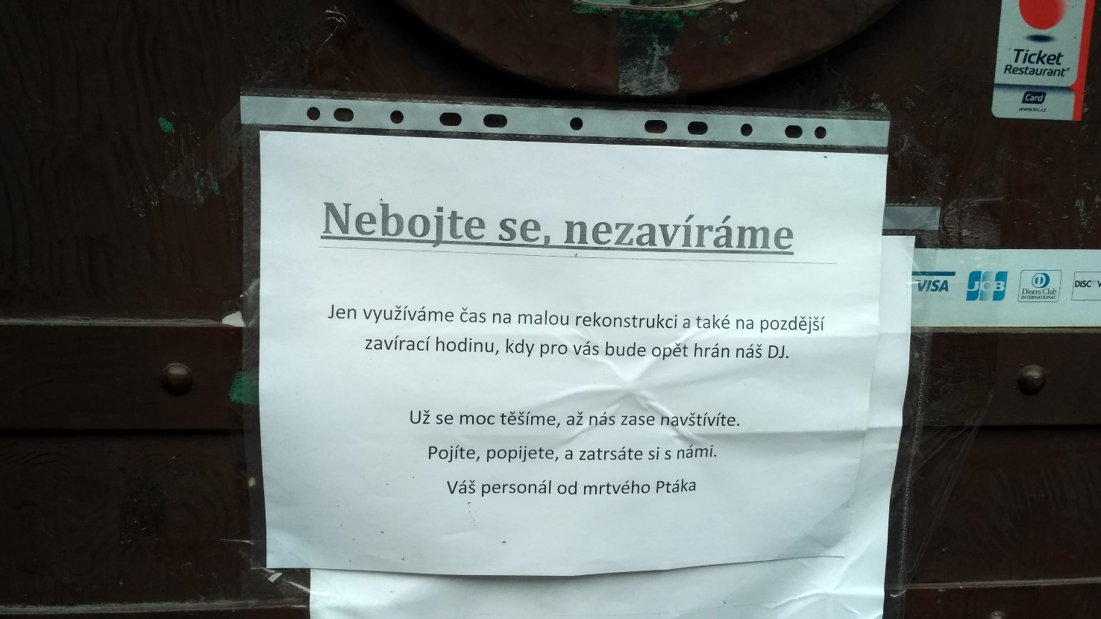

Předpokládaný ročník: 8./9. ročník
Didaktický potenciál:
- syntaktický a stylistický rozbor
  - Kde bychom se mohli s takovým textem setkat?
  - komunikační záměr autora
    - Proč autor text napsal? Co je účelem textu? Zvolil autor vhodný nadpis? Proč ano (příp. proč ne)?
  - Je 1. souvětí (hned pod nadpisem) napsáno stylisticky správně? (-> Jen využíváme čas (…) na pozdější zavírací hodinu,…)
  - Je v tomto souvětí správně užit trpný rod? Proč ne (příp. proč ano)? Jak bychom to mohli napsat lépe?
  - Jak hodnotíte výběr výrazů v textu? Proč autor např. použil výraz „zatrsáte si“?
  - O jaký funkční styl a slohový útvar se jedná?
- Je 3. souvětí napsáno syntakticky správně? Proč ne (příp. proč ano)?
- pravopis
  - Jak se asi restaurace jmenuje? Pokud se jmenuje jen „Pták“, proč autor napsal také „mrtvého“? A pokud se jmenuje „Mrtvý pták“, tak je poslední řádek textu napsán pravopisně správně?

